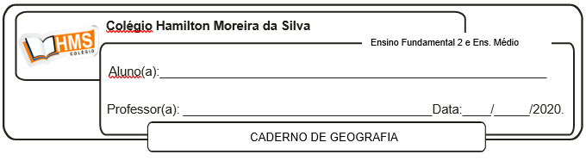

Correção pág. 152 (nº 1 e 2)

1. Zona da Mata, Agreste, Sertão e Meio-Norte. Essa divisão é elabora com base em características físicas, principalmente relacionadas ao clima e à vegetação.

2.

A- II

B- IV

C- I

D- III